**Использование дистанционных образовательных технологий для качественной подготовки к итоговой аттестации**

**Дистанционные образовательные технологии** — это технологии, реализуемые, в основном, с применением информационных и телекоммуникационных технологий при опосредованном (на расстоянии) или не полностью опосредованном взаимодействии обучающегося и преподавателя.

Сегодня можно выделить следующие направления дистанционного обучения школьников:

•углубленное изучение тем, разделов школьной программы

•ликвидация пробелов в знаниях, умениях школьников по определенным темам;

•подготовка учащихся, не имеющих возможности посещать школу в течение какого-то периода времени;

•дополнительное образование по интересам;

•подготовка школьников к экзаменам.

**Как подготовить ученика к успешной сдаче ЕГЭ и ГИА?**

**Как достичь той вершины, когда ученик уверен в своих силах и без страха идет на экзамен?**

При подготовке к экзамену возникает целый ряд затруднений которые необходимо успешно решать. Ни один учебник не способен в полной мере предоставить материал для качественной подготовки к экзамену.. Самым мобильным и доступным средством, содержащим наиболее свежую информацию, на сегодняшний день является интернет.

Кроме того работа с ресурсами глобальной сети позволяет вырабатывать у учащихся такую ключевую компетенцию, как способность самостоятельно находить и отбирать информацию, т.е. формировать универсальные учебные действия (УУД)

Но современный Интернет содержит такое обилие информации, что неподготовленному выпускнику  не хватит времени отобрать действительно необходимую и полезную информацию. В своем выступлении я выделю ряд сайтов, действительно полезных при подготовке к экзамену.

В таблице дана краткая характеристика таких ресурсов.

|  |  |  |
| --- | --- | --- |
| **Название** | **Адрес сайта:** | **Материалы сайта** |
| Федеральный институт педагогических измерений | <http://www.fipi.ru/> | Документы, КИМы.  Открытый банк заданий |
| Сайты Д. Гущина «Решу ЕГЭ» и «Сдам ГИА» | <https://inf-oge.sdamgia.ru/> | Все задачи открытого банка заданий ЕГЭ ОГЭ по информатике с образцами решений. |
| Сайта Л.Ю. Полякова | https://kpolyakov.spb.ru/school/ege.htm | Полезные ресурсы для подготовки К ГИА  Материалы для подготовки к ГИА  Генератор вариантов с ответами  Выбор набора задач по номеру КИМа 9 (ответами)  Возможность сгенерировать собственный вариант КИМа |
| Сайт kompege.ru | https://kompege.ru/ | Набор задач по номеру КИМа( различный уровень сложности с полным разбором задачи)  Открытый курс  видео материалы ( 2 часовые)  Домашнее задание с проверкой и полным разбором)  Возможность сгенерировать вариант Кима различной сложности что позволяет построить индивидуальную траекторию подготовки к ГИА |
| Яндекс платформа | https://dzen.ru/?yredirect=true&clid=2304154&win=457 | Тренажер для подготовки к ЕГЭ |

|  |
| --- |
| **Дистанционное обучение позволяет ученикам учиться по индивидуально составленному плану, при этом иметь возможность общаться с преподавателем, если в этом возникает необходимость. Так же плюсом является и то, что учащиеся могут совершенствовать свои навыки использования современных информационно-коммуникационных технологий, а самое главное – осуществлять самостоятельную подготовку к успешной сдаче итоговой аттестации, но дистанционное обучение никогда не заменят традиционный формат обучения, а будет дополнять, решать те проблемы, которые, возникают в системе традиционного обучения.** |

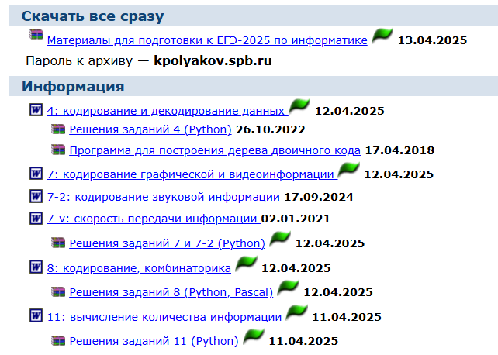 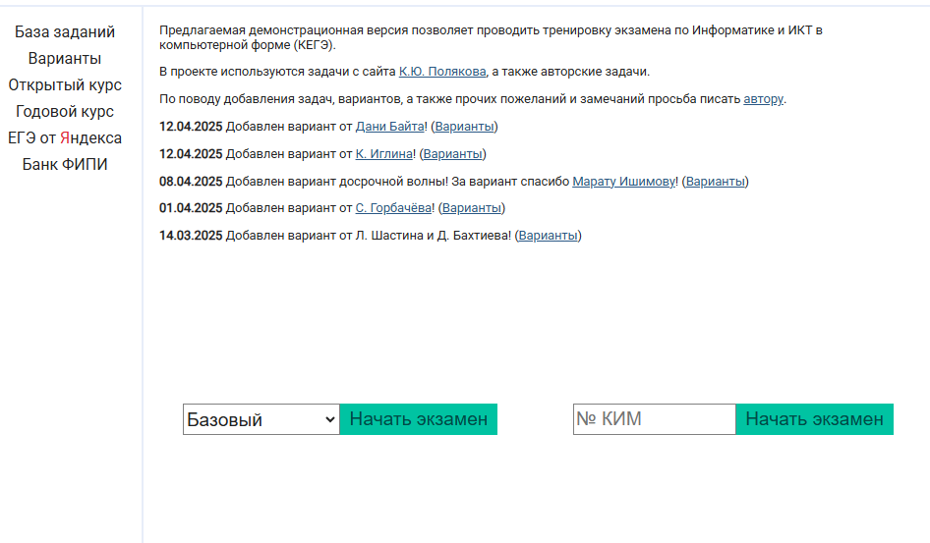 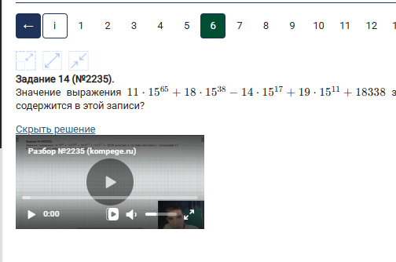 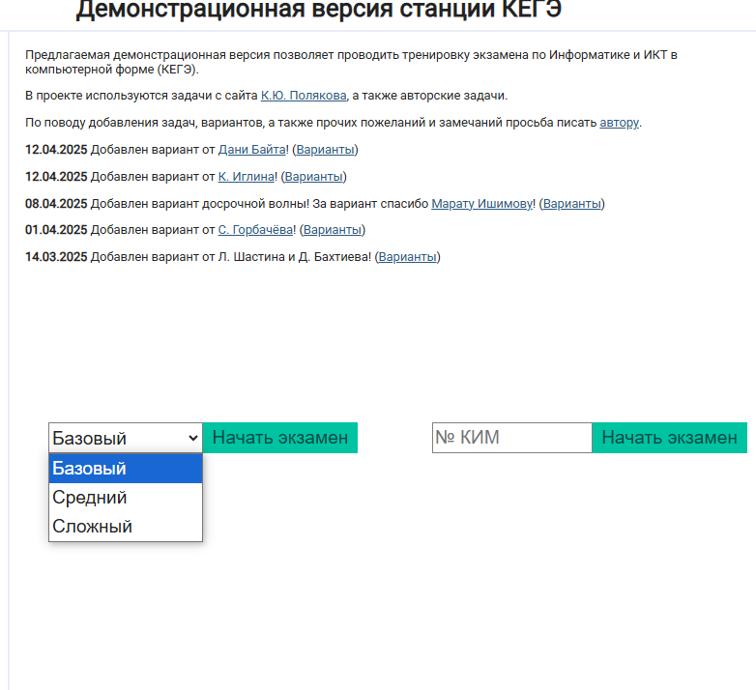 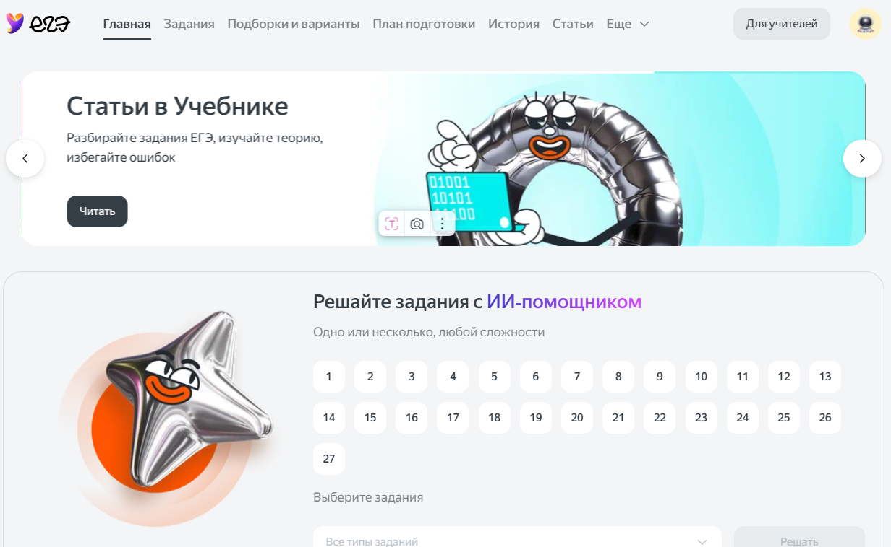 **Дистанционное обучение позволяет ученикам учиться по индивидуально составленному плану, при этом иметь возможность общаться с преподавателем, если в этом возникает необходимость. Так же плюсом является и то, что учащиеся могут совершенствовать свои навыки использования современных информационно-коммуникационных технологий, а самое главное – осуществлять самостоятельную подготовку к успешной сдаче итоговой аттестации, но дистанционное обучение никогда не заменят традиционный формат обучения, а будет дополнять, решать те проблемы, которые,возникают в системе традиционного обучения.**

